A. Doğru – Yanlış Soruları (1x10=10 Puan) ……. x 1 = ………… Puan
D | Y
 |  | Güneş sistemindeki en küçük gezegen Ay'dır.
 |  | Venüs gezegeni yapısındaki karbon gazları nedeniyle sıcaklığı çok yüksektir.
 |  | Güneş tutulması, Ay’ın yeni ay evresinde meydana gelir.
 |  | Dünya’nın Güneş’e olan uzaklığı Ay’ın Güneş’e olan uzaklığından fazladır.
 |  | Güneş ve ay tutulmalarının Gerçekleşebilmesi için Ay, Güneş ve Dünya aynı doğrultuda olmalıdır.
 |  | Güneş ve ay tutulması İki olay da ışığın doğrusal yolla yayıldığını kanıtlar.
 |  | Destek ve hareket sistemimizi sadece kemiklerimiz ve iskelet oluşturur.
 |  | Kalın bağırsak besinlerin ilk sindirime uğradıkları yerdir.
 |  | Besinler vücutta kan yoluyla taşınır.
 |  | Vücuda kanı pompalayan organımız kalptir.
B. Boşluk Doldurma Soruları (TOPLAM 30 Puan)
1. Yandaki şemada verilen yerlere destek ve hareket sistemini oluşturan yapıları yazınız... (15 Puan)  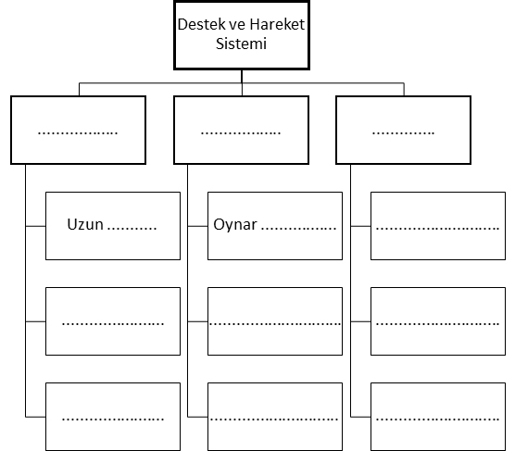 | 2. Güneş sisteminde ............... gezegen bulunur. Bu gezegenler Güneş'e yakınlıklarına göre; ................ / ..................../ ............../ ................./ ................./ ................../ ................../ ...................... olarak sıralanır.  (9 Puan)  3. Güneş tutulmasında Güneş, Dünya ve Ay'ın sıralanışı ......................, .......................... ve .............................. şeklindedir. (6 Puan)

C. Çoktan Seçmeli Sorular (5x12=60 Puan) …… x 5 = …………. Puan

1. Vücudumuzda, kandaki karbon dioksidin uzaklaştırılması ve oksijenin kana geçmesini sağlayan organ aşağıdakilerden hangisidir?
A) Kalp B) Mide C) Akciğer D) Böbrek

2. I. İki kulakçık ve iki karıncıktan oluşur.
II. Kanın vücuda pompalanmasını sağlar.
III. Yapısında sadece temiz kan taşır.
IV. Karıncıklar, kulakçıklara göre daha güçlüdür.
Kalp ile ilgili verilen bilgilerden hangileri doğrudur?
A) I ve II B) I, II ve III C) I, II ve IV D) II, III ve IV
3. Besinler sindirilirken uğradıkları sindirim organlarının doğru sıralaması hangisidir?
A) Ağız, yemek borusu, yutak, mide, ince bağırsak, kalın bağırsak
B) Ağız, yutak, yemek borusu, mide, ince bağırsak, kalın bağırsak
C) Ağız, yemek borusu, yutak, mide, kalın bağırsak, ince bağırsak
D) Ağız, yutak, yemek borusu, ince bağırsak, mide, kalın bağırsak
4. Besinlerin yararlı kısmı hangi organda kana karışır?
A) mide B) kalın bağırsak
C) ince bağırsak D) yutak
5. Karbonhidratın, yağın ve proteinin kimyasal sindiriminin birlikte gerçekleştiği organ ile ilgili;
I. Sindirim sisteminin en uzun bölümünü oluşturur.
II. Besinleri kasılıp gevşeme hareketi ile sindirime uğratır.
III. Emilimin gerçekleştiği yerdir.
yargılarından hangileri doğrudur?
A) Yalnız I B) I ve II C) I ve III D) I, II ve III
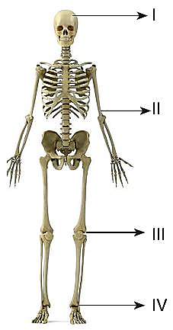
6. Aşağıda verilenlerden hangisi destek ve hareket sistemini oluşturan bölümlerden herhangi birinin görevi değildir?
A) Fazla mineralleri depolamak.
B) İskelet sisteminin hareketini sağlamak.
C) Hücrelere besin ve oksijen taşımak.
D) Kan hücrelerini üretmek.
7.
Resimde I, II, III ve IV ile gösterilen eklemlerden hangisi farklı özelliktedir?
A) I
B) II
C) III
D) IV

8. Elif “Dünya” ile ilgili ödevi için aşağıdaki bilgi kartlarını hazırlamıştır.
I. Üzerinde canlı yaşamı olan tek gezegendir.
II. İç gezegenlerin en büyüğüdür.
III. Venüs ile Merkür gezegenleri arasında bulunur.
IV. Etrafında dolanan Ay adında tek uydusu vardır.
Elif’in kartlarına bakıldığında, hangi karttaki bilginin hatalı olduğu söylenebilir?
A) I B) II C) III D) IV

9. • Dünya’mıza en yakın yıldız olup çıplak gözle görülebilir.
• Yüzey sıcaklığı yaklaşık olarak 6000°C’tur.
• Büyüklüğü Dünya’mızın büyüklüğünün yaklaşık olarak 110 katıdır.
Verilen bilgiler, aşağıdaki gök cisimlerinden hangisine aittir?
A) Venüs B) Güneş C) Titan D) Asteroit
10. Güneş sistemindeki gezegenler; iç gezegenler ve dış gezegenler olmak üzere iki gruba ayrılır. Buna göre hangi seçenekteki gezegen için yanlış işaretleme yapılmıştır?
 | İç Gezegen | Dış Gezegen
Dünya | X
Venüs |  | X
Neptün |  | X
Mars | X
A) Dünya B) Venüs C) Neptün D) Mars
11. Güneş ve Ay tutulmalarına ait olan özelliklerin işaretlenerek belirtildiği tabloda, hangi satırda hata yapılmıştır?
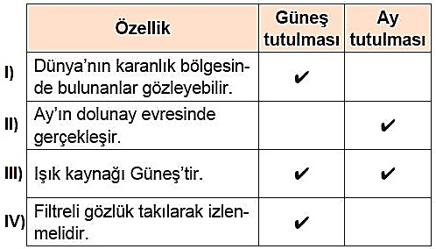
A) I B) II C) III D) IV
12. 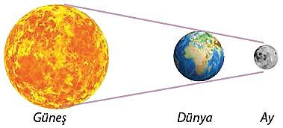
Bu görselde verilen doğa olayıyla ilgili olarak aşağıdakilerden hangisi söylenemez?
A) Ay tutulması olayıdır.
B) Ay’ın dolunay evresinde gerçekleşir.
C) Dünya, Güneş ile Ay’ın arasına girmiştir.
D) Dünya’nın her yerinden gözlemlenir.
Başarılar dilerim…
Lokman BAŞ – Fen Bilimleri Öğretmeni

